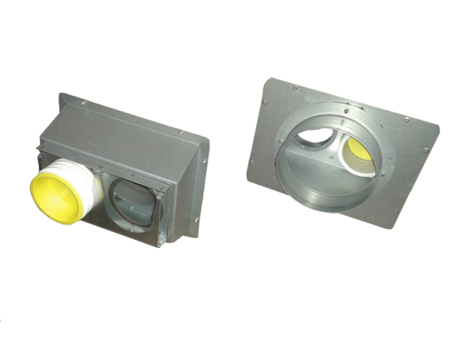Anschlussstück Trio AS75Verpackungseinheit: 1 StückSortiment: K
Artikelnummer: 0017.0991Hersteller: MAICO

